**Manejo de estructura de control SI-ENTONCES en Algoritmos con PSeInt**

EJERCICIOS

1. Construir un programa que calcule el índice de masa corporal de una persona (IMC = peso [kg] / altura2 [m]) e indique el estado en el que se encuentra esa persona en función del valor de IMC: 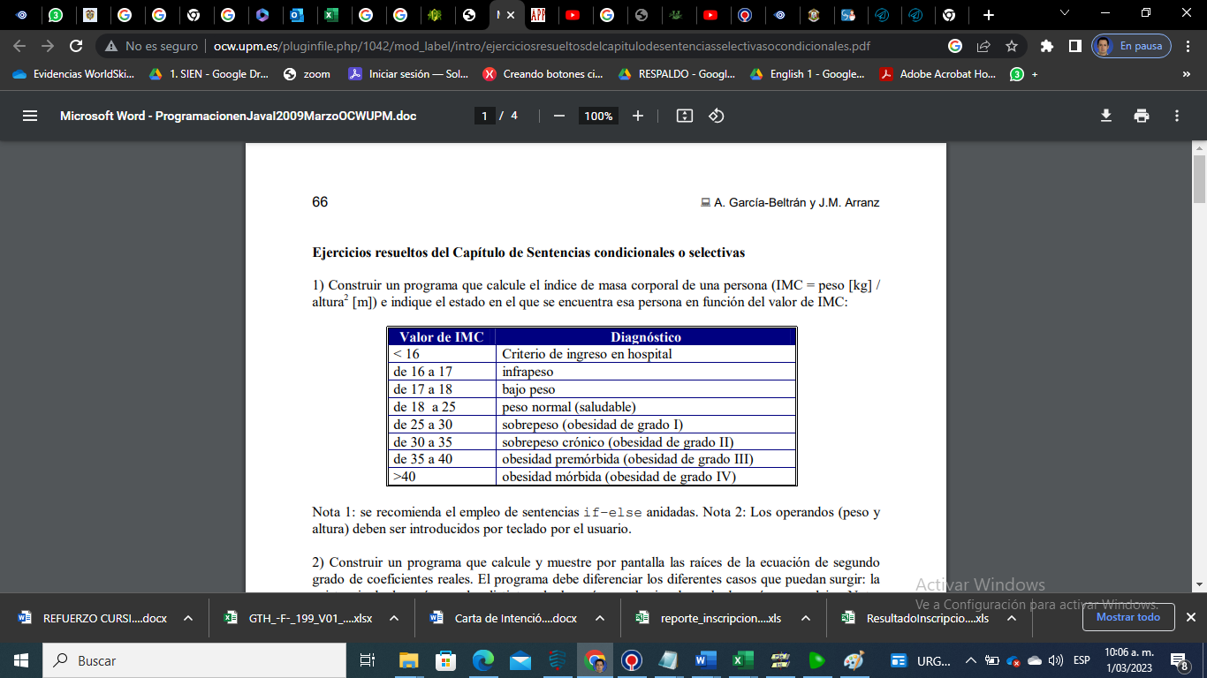

* Se recomienda el empleo de sentencias if–else anidadas. Nota 2:
* Los operandos (peso y altura) deben ser introducidos por teclado por el usuario.

1. Realice un algoritmo que permita el ingreso de dos números enteros y calcule la división de ambos números.
2. Realice un algoritmo que convierta pesos a dólares
3. Algoritmos que convierta grados Celsius a grados Fahrenheit:
4. Que pida un número del 1 al 5 y diga si es primo o no.
5. Crear un Algoritmo que eleve al cubo un número entero
6. Crear un algoritmo que calcule la distancia (mru) sabiendo la velocidad y el tiempo recorrido por un automóvil
7. Crear un algoritmo que calcule el salario mensual, sabiendo el número de horas trabajadas y el valor por hora
8. Un docente desea saber el porcentaje de varones y mujeres que hay en un salón de clases; realice el algoritmo respectivo
9. Un alumno desea saber el promedio de sus calificaciones teniendo en cuenta que
10. Algoritmo que calcule el nuevo salario de un obrero, si obtuvo un incremento del 25% sobre su salario anterior
11. Algoritmo que calcule el área de un triángulo rectángulo
12. Algoritmo para hallar el espacio (mruv) teniendo velocidad inicial, velocidad final y el tiempo
13. Que pida un número y diga si es par o impar.
14. Que pida un número del 1 al 7 y diga el día de la semana correspondiente.
15. Que pida un número del 1 al 12 y diga el nombre del mes correspondiente.
16. Que pida 3 números y los muestre en pantalla de menor a mayor.
17. Que pida 3 números y los muestre en pantalla de mayor a menor.
18. Que pida 3 números y los muestre en pantalla de mayor a menor en líneas distintas. En caso de haber números iguales se pintan en la misma línea.
19. Leer 4 números y decir cuál es el mayor.